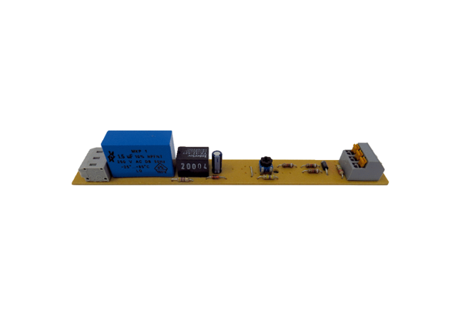Platine PL ECA 150 VZSortiment: A
Artikelnummer: E101.1250.0000Hersteller: MAICO

